O B J E D N Á V K A |  |  |  |  |  |  |  |  |  |  |  | číslo : OBJ-EK-0044/2025
 | Objednatel |  |  | IČO: |  | 48623865 | DIČ:
 | 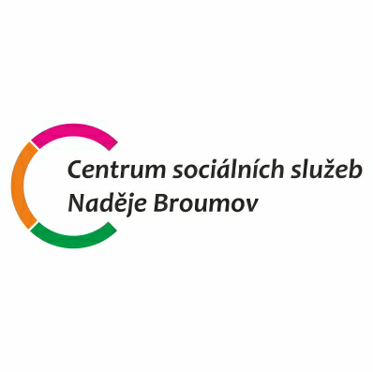 |  |  | Centrum socialních služeb Naděje Broumov
 |  |  |  | Jiráskova 193
 |  |  |  | 550 01 Broumov |  |  |  |  |  |  | Dodavatel |  | IČO: | 26297850 | DIČ: | CZ26297850
 |  |  |  |  |  |  |  |  |  |  | IRESOFT s.r.o.
 | Bankovní spojení |  |  |  |  |  |  |  |  |  | Cejl 37/62
 | Číslo účtu |  |  | 8243140207/0100 |  |  |  |  |  |  | Zábrdovice
 |  |  |  |  |  |  |  |  |  |  | 602 00 Brno
 | Objednáváme: |  |  |  | Vzdělávací program Cygnus expert - Nutriční péče
Objednáváme u Vás vzdělávací program:
CYGNUS EXPERT - nutriční péče
Intenzivní program v délce 6 týdnů
Forma vzdělávání: on-line
Termín školení bude upřesněn telefonicky.
Cena: 59 990 Kč bez DPH, 72 587,90 Kč s DPH
Kontaktní osoba:
xxxxxxxxxxxxx
S pozdravem
Mgr. Eva Kašparová, MSc.
ředitelka
Fakturu vystavte na: Centrum sociálních služeb Naděje Broumov
Jiráskova 193
550 01 Broumov
IČ: 48623865
Dodavatel souhlasí se zveřejněním celého obsahu objednávky včetně jejích příloh
v registru smluv dle zákona č. 340/2015 Sb. o zvláštních podmínkách účinnosti
některých smluv, uveřejňování některých smluv a o registru smluv (zákon o
registru smluv).
 | V Broumově
 | Dne: | 18.12.2025
 | Vyřizuje: | xxxxxxx
 | Telefon: | xxxxxxx
 | E-mail: | fakturace@nadejebroumov.cz
 | Potvrzenou objednávku vraťte na výše uvedenou adresu

